
POE交换机-S系列

产品简介
DS-3E系列POE交换机支持5/8/16/24口百兆PoE电口，可通过网线直接供电，PoE自适应802.3af和802.3at标准，整机PoE最大输出功率为58/120/230/370W，通过普通的5类双绞线即可为AP、IP摄像头、IP电话等PoE受电设备同时传输电力和数据。
设备支持网络延长（EXTEND）模式，开启后，使用超五类及以上网线时，对应端口的数据传输和供电距离最远可达250米；PoE支持8芯供电技术，有效降低电源线路损耗；支持重要端口数据保障功能，对于重点区域的数据或视频，优先保证及传输。
整机全金属设计，结构坚固、使用方便，可靠性好，适用于园区、楼宇等多种监控场景。
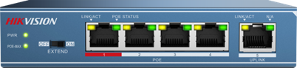
DS-3E0105P-S
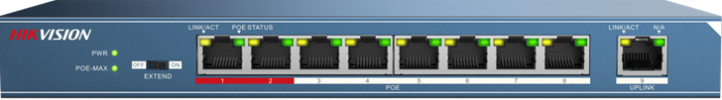
DS-3E0109P-S
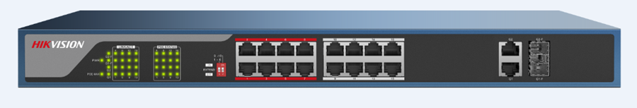
DS-3E0318P-S
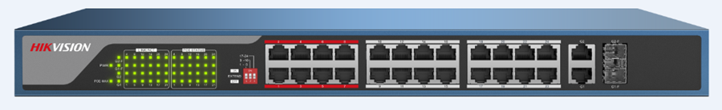
DS-3E0326P-S

订货型号
型号 | 描述
DS-3E0105P-S | 5口百兆非网管型PoE交换机，4百兆PoE电口，1百兆电口
DS-3E0109P-S | 9口百兆非网管型PoE交换机，8百兆PoE电口，1百兆电口
DS-3E0318P-S | 16+2G百兆非网管型PoE交换机，16百兆PoE电口，2千兆COMBO口
DS-3E0326P-S | 24+2G百兆非网管型PoE交换机，24百兆PoE电口，2千兆COMBO口

功能特性
- 支持802.3af/at PoE标准
- 支持PoE 8芯供电技术，降低网线电源损耗
- 支持重要端口数据保障
- 支持EXTEND模式，延长网线传输至250m
- 支持buffer优化，保证视频数据传输
- 存储转发交换方式；
- 支持IEEE802.3、IEEE802.3u、IEEE802.3x网络标准
- 平均无故障时间MTBF≥10万小时；
- 全金属封闭结构；
- 桌面、机架式设计,安装简便

技术参数
产品型号 |  | DS-3E0105P-S | DS-3E0109P-S | DS-3E0318P-S |  |  | DS-3E0326P-S
端口 | 10/100M RJ45 | 5 | 9 | 16 |  |  | 24
端口 | 10/100/1000M RJ45 | / | / | 2 |  |  | 2
端口 | 1000M SFP | / | / | 2个（复用） |  |  | 2个（复用）
端口 | 高优先级端口 | Port 1 | Port 1~2 | Port 1~8 |  |  | Port 1~8
性能 | 存储转发 | 支持
性能 | MAC地址表 | 1K | 4K
性能 | MAC地址学习 | 自动学习/老化
性能 | 背板带宽 | 1Gbps | 1.8Gbps |  | 7.2Gbps | 8.8Gbps
重量 |  | ＜0.9kg | ＜1.39kg |  | ＜5.01kg | ＜5.58kg
产品尺寸 |  | 132*93.3*27.6mm | 235*103*27mm |  | 440*284.8*44mm | 440*284.8*44mm
标准机架高度 |  | 1U
PoE供电 | PoE供电标准 | IEEE 802.3af、IEEE802.3at
PoE供电 | PoE供电线芯 | 支持8芯供电，采用网线的1236和4578线序同时供电
PoE供电 | PoE端口 | Port 1~4 | Port 1~8 |  | Port 1~16 |  |  | Port 1~24
PoE供电 | 端口最大供电功率 | 30W
PoE供电 | POE最大供电功率/整机最大功率 | 58W/63W | 120W/127W |  | 230W/250W |  |  | 370W/440W
网络延长模式 |  | 支持，通过EXTEND开关实现
防雷等级 | 端口防雷 | 4KV
防雷等级 | 电源防雷 | 4KV | 2KV |  | 6KV
电源 |  | 51V DC，1.25A | 51V DC，2.5A |  | 100~240V AC，50/60Hz
使用环境 | 工作环境 | 工作温度：0℃～40℃  工作湿度：10%～90% RH不凝结
使用环境 | 存储环境 | 存储温度：-40℃～70℃  存储湿度：5%～90% RH不凝结
数据传输速率 |  | 以太网：10Mbps（半双工）/20Mbps（全双工）  快速以太网：100Mbps（半双工）/200Mbps（全双工）
网络介质 |  | 以太网：3类或以上UTP/STP  快速以太网：5类或以上UTP/STP
网络标准 |  | IEEE 802.3、IEEE 802.3u、IEEE 802.3af、IEEE802.3at、IEEE 802.3x

